見積書の記入方法
日向東臼杵広域連合
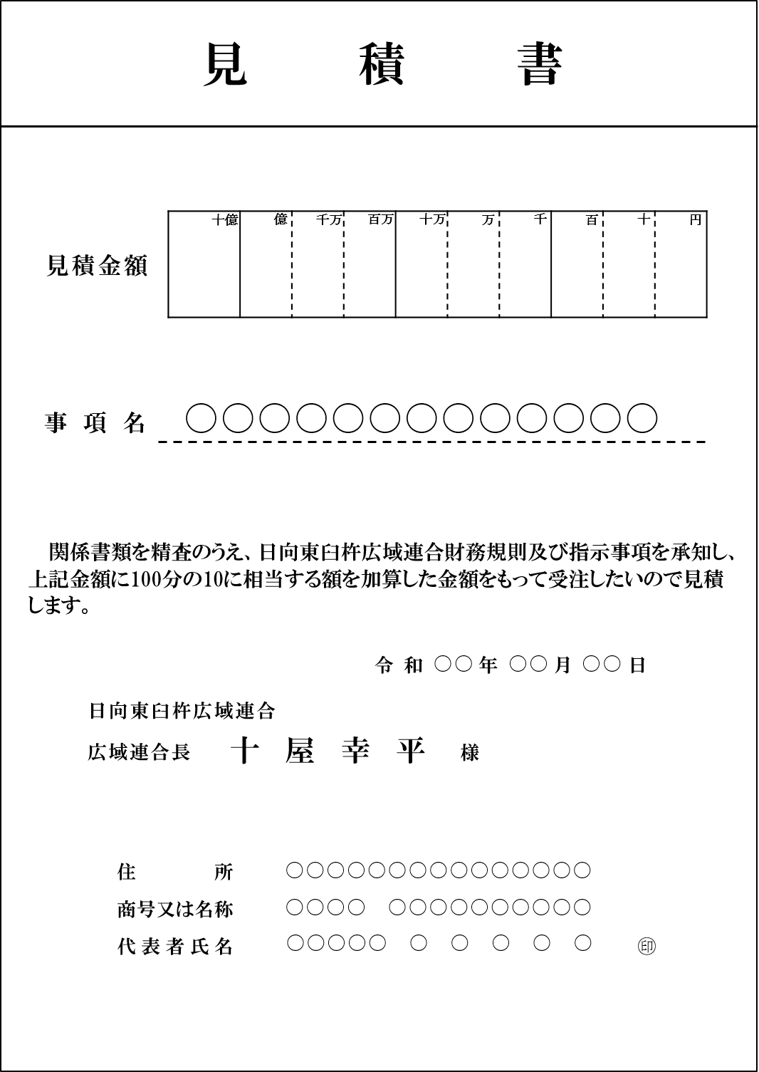

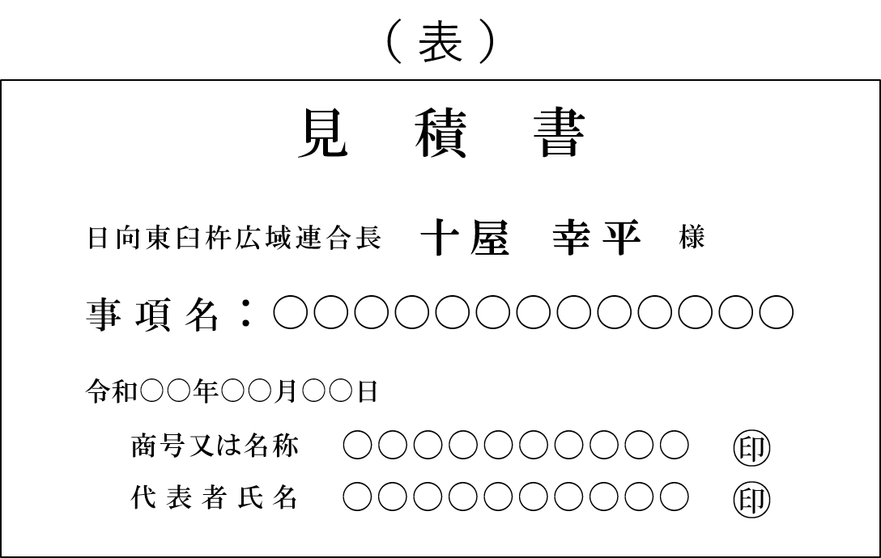
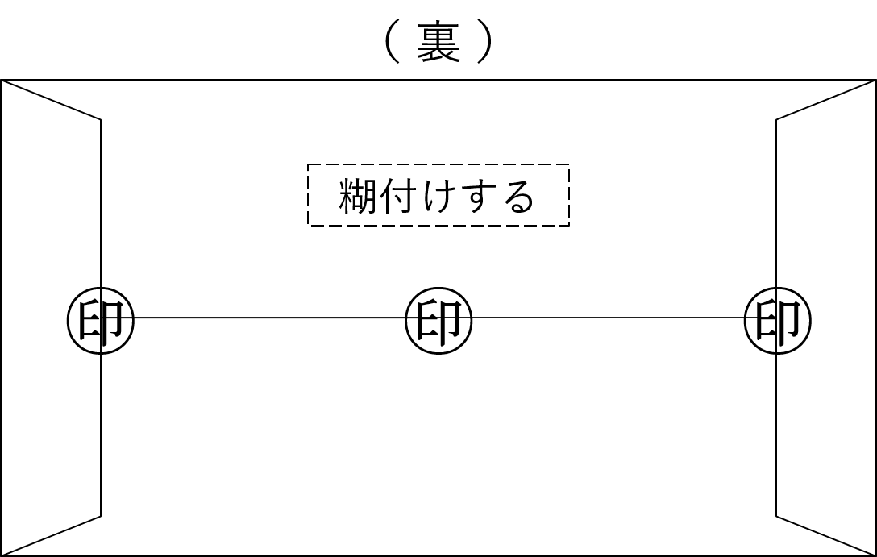
【 封 筒 】

＜ 注 意 事 項 ＞
・見積は、予定価格に達するまで（２回迄）行います。
・２回目の見積においては、「見積書」の文字の前に「再」もしくは「第２回」と記入してください。
２回目の見積は、封筒は不要です。

不明な点は 日向東臼杵広域連合 （ ℡ 0982-53-3401 ） までお尋ねください。

